Welches Produkt erwarten Sie, wenn Sie Acetophenon mit Brom in konzentrierter Natronlauge umsetzen? Formulieren Sie einen plausiblen Reaktionsmechanismus. Unter welchem Namen ist diese Reaktion bekannt?

Natriumbenzoat
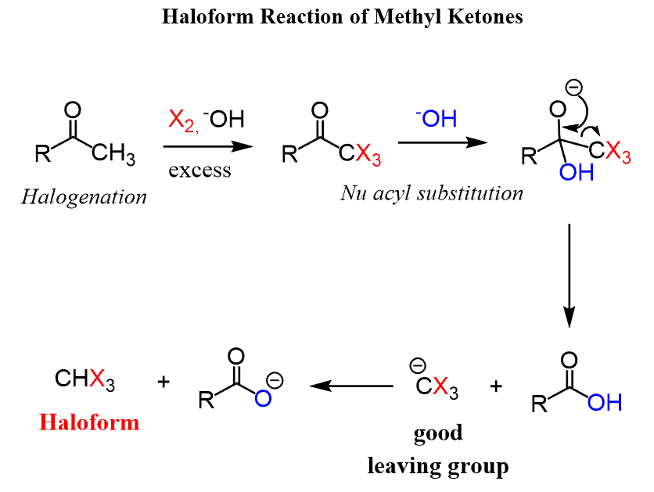

Reaktionsgleichung (handschriftlich, mit Strukturformeln, eindeutigen Verbindungsnummern und allen Reaktionsprodukten:

Beteiligte Stoffe:
Substanz* | S-Formel | MW  g/mol | Ansatzgröße
 |  |  | mol | g/ mL
Acetophenon | C₆H₅COCH₃ | 120,15 | 0,250 | 30,04 g
Eisessig | CH₃COOH | 60,05 | 0,866 | 50 mL/ 52g
Bromwasserstoffsäure, 48% | HBr | 80,91 | 1 Tropfen
Brom | Br₂ | 159,81 | 0,250 | 39,95 g/ 12,85 mL
Natronlauge, 2 mol/L | NaOH | 40,00 | 0,04 | 20 mL
Natriumhydroxid | NaOH | 40,00 | 0,04 | 1,60 g
Wasser | H₂O | 18,02 | 1,110 | 20 mL/ 20 g
Ethanol | CH₃CH₂OH | 46,07 | 0,857 | 50 mL/ 39,5 g
Wasser | H₂O | 18,02 | 2,775 | 50 mL/ 50g
Methanol | CH₃OH | 32,04 | ggf. wenig zur Umkristallisation
2-Bromacetophenon | C₆H₆COCH₂Br | 199,05 | 0,250 | 49,76 g

Gefahrenpotential:
Substanz* | mp [°C] | bp [°C] | G-Symb. | H & P-Nummern
Acetophenon | 20 | 202 |  | -
Eisessig | 16,64 | 117,9 |  | H314; P280, P303+P361+P353, P305+P351+P338
Bromwasserstoffsäure, 48% | -11 | 23+ |  | H314; P280, P303+P361+P353, P305+P351+P338
Brom | -7,2 | 58,7 |  | H330, H314; P260, P280, P303+P361+P353, P304+P340+P310, P305+P351+P338
Natriumhydroxid | 318 | 1390 |  | H314; P260, P280, P303+P361+P353, P304+P340+P310, P305+P351+P338
Ethanol | -114 | 78 |  | -
Methanol | -98 | 65 |  | H370, H301+H311+H331; P301+P310, P304+P340+P311
2-Bromacetophenon | 48-51 | 135 |  | H314, H317; P260, P272, P280, P303+P361+P353, P305+P351+P338
* Substanzen, die eindeutig erwiesen oder begründet oder verdächtigt als cancerogen eingestuft sind, müssen durch Unterstreichung gekennzeichnet werden.

Wortlaut aller oben aufgeführten H-Sätze (jeweils nur ein Satz pro Zeile, numerisch aufsteigend sortiert)
H301+H311+H331: Giftig bei Verschlucken, Hautkontakt oder Einatmen.
H314: Verursacht schwere Verätzungen der Haut und schwere Augenschäden.
H317: Kann allergische Hautreaktionen verursachen.
H330: Lebensgefahr bei Einatmen.
H370: Schädigt die Organe.

Besondere Schutzmaßnahmen:
Eisessig, Methanol: Butylkautschuk-Handschuhe,
Bromwasserstoffsäure: Nitrilkautschuk-Handschuhe

Erste-Hilfe-Maßnahmen:
Substanz* | “Erste Hilfe” bei Kontakt mit
 | Haut | Auge | Inhalation
Acetophenon | K, W | W, A | L
Eisessig | K, W, A | W, A | L, A
Bromwasserstoffsäure, 48% | K, W, A | W, A | L, A
Brom | K, W, A | W, A | L, A, B
Natriumhydroxid | K, W, A | W, A | L, A
Ethanol | K, W | W, A | L
Methanol | K, W, A | W, A | L, A, B
2-Bromacetophenon | K, W, A | W, A | L, A
K: Kontaminierte Kleidung schnellstmöglich entfernen; W: Mit Wasser spülen bzw. waschen;
F: Mit spezieller Flüssigkeit spülen bzw. waschen; V: Verband als Infektionsschutz; A: Arzt aufsuchen
L: Frischluft zuführen; B: Atmung kontrollieren und gegebenenfalls künstliche Beatmung

Maßnahmen bei kleinen Störfällen:
Substanz* | Störfallverhalten
Acetophenon | Cb, W, P, C
Eisessig | Cb, W, P, C
Bromwasserstoffsäure, 48% | Cb
Brom | Mit Natriumthiosulfatlösung versetzen, Cb
Natriumhydroxid | Staubfrei aufnehmen/ Cb
Ethanol | Cb, W, P, C
Methanol | Cb, W, P, C
2-Bromacetophenon | Staubfrei aufnehmen
Cb: Mit Chemikalienbinder aufnehmen; W: Mit Wasser spülen bzw. Wasser darf zum Löschen verwendet werden; S: Zum Löschen Sand verwenden; P: Zum Löschen darf ein Pulverlöscher verwendet werden;
C: Zum Löschen darf ein CO2 Löscher verwendet werden

Entsorgungungsvorschläge: (beachte Edukte werden umgesetzt, Produkte abgegeben und nicht entsorgt!)
Substanz* | Abfallkanne |  |  | Sonderentsorgung
 | A | B | Cl
Acetophenon | x
Eisessig |  |  |  | Verdünnt in Kanalisation
Bromwasserstoffsäure, 48% |  |  | x | In Eiswasser einrühren, mit NaOH neutralisieren
Brom |  |  | x | In Natriumthiosulfatlösung geben
Natriumhydroxid |  |  |  | Verdünnt in Kanalisation
Ethanol |  |  |  | Verdünnt in Kanalisation
Methanol | x

Reaktionsmechanismus:
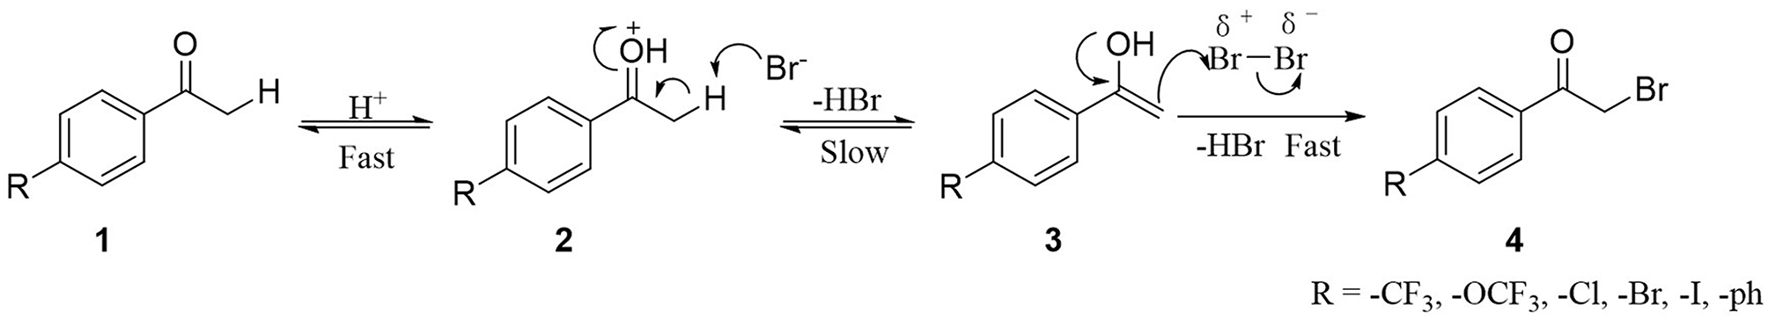

Erklärung:
Dieses Vorprotokoll wurde von mir nach bestem Wissen unter Zuhilfenahme der bei „Literatur“ genannten Quellen eigenständig verfasst.

Datum: Unterschrift Student/in:

Unterschrift Assistent/in:

